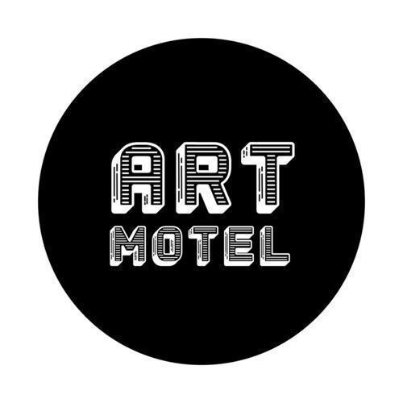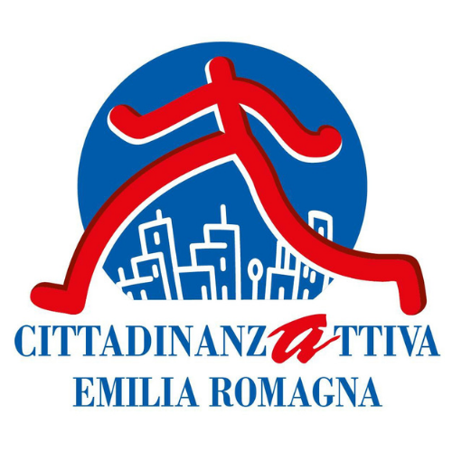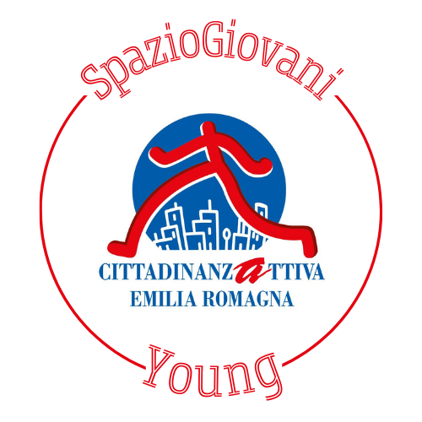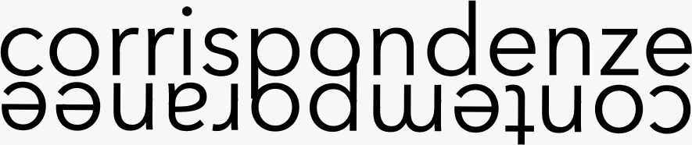
Drawings from Motel: mostra collettiva a cura di Art Motel
Domenica 6 agosto, ore 18.00, Museo Civico di Gerace
nell’ambito di Corrispondenze Contemporanee

Gerace (RG) – Art Motel presenta una nuova tappa del progetto espositivo itinerante, Drawings from Motel, dedicato al disegno contemporaneo. La collettiva è promossa da Cittadinanzattiva Emilia Romagna Young e Spazio Giovani Young E-R e si inserisce nell’ambito di Corrispondenze Contemporanee 2023, festival che dal 1° al 14 agosto a Gerace in provincia di Reggio Calabria condurrà una riflessione artistica sul concetto di “eco, ripetizione, diffusione e frammentazione”, promosso dall’associazione Tabula Rasa, con il patrocinio della Città di Gerace e del Gal Terre Locridee.

La mostra, partita da Bologna a gennaio 2023 nell’ambito di Art City 2023, giunge così al Museo Civico di Gerace, dove sarà inaugurata il 6 agosto e resterà visitabile fino al 20. Drawings from Motel è uno scorcio sul disegno italiano contemporaneo, espresso attraverso tutte le sue forme e accezioni più ampie in cui si affiancano artisti appartenenti a differenti generazioni, che operano sul territorio nazionale ed internazionale: Greta Affanni, Adriano Annino, Silvia Argiolas, Giovanni Blanco, Margherita Borghesi, Emanuele Cantoro, Anna Capolupo, Vincenzo D’Argenio, Vincenzo De Filippis, Lorenzo Ermini, Massimiliano Fabbri, Federico Falanga, Flavio Favelli, Marina Gasparini, Christos Giannopoulos, Cecilia Grelli, Agnese Guido, Ester Grossi, Daniele Latini, Francesco Lauretta, Francesco Levoni, Valentina Lupi, Pietro Macciotta, Filippo Maestroni, Tullia Mazzotti, Stefano W. Pasquini, Paolo Migliazza, Mariagiulia Pedrotti, Gabriele Perugini, Ilaria Piccirillo, Ettore Pinelli, Luigi Presicce, Leo Ragno, Andrea Renzini, Martina Roberts, Giuliano Sale, Alessandro Saturno, Giulia Sensi, Luisa Fernanda Villanova, Arianna Zama, Giulio Zanet. Quarantuno artisti, ognuno connotato da una personale visione e relativo utilizzo del mezzo carta e del disegno: pittori, fumettisti, scultori per i quali lo schizzo, il bozzetto, il disegno finito, possiedono un determinato valore.
Che sia pittura, scultura o disegno, inteso come arte figurativa a sé stante, ogni artista instaura con esso un rapporto personale e intimista, di cui la collettiva intende indagarne meglio gli esiti, spaziando tra sensibilità variegate e peculiari. Lo spettatore sarà così coinvolto in un'esperienza di fruizione dei lavori su carta, che sfocerà in un’unica grande installazione: ogni opera parla, sì, la propria lingua e viaggia da sé, ma si unisce simbolicamente alle altre su grandi tavoli posizionati al centro della sala espositiva, in cui il visitatore può muoversi liberamente. La scelta dei tavoli è insolita e audace, ma risponde meglio agli intenti curatoriali del progetto espositivo: l'immagine del foglio posto su un piano orizzontale è oggettivamente la forma più antica del disegnare, gesto istintivo, primordiale e impulsivo del fare che accomuna generazioni e generazioni di artisti nei secoli dei secoli. A corredo della collettiva i testi di Gioele Melandri, Elisa Di Stefano e Attilio Maria Spanò, composti con tre intenti differenti. Il primo offre una panoramica attenta del ruolo e dello spazio che il disegno ha assunto nell’arte contemporanea, riflettendo sul rapporto tra supporto e tecnica in relazione al contenuto semantico dei lavori. Il secondo, invece, è un racconto emozionale e immaginifico dell’intera operazione espositiva in cui l’autrice analizza il gesto istintivo e carico di pathos di cui il disegno è portatore. Il terzo è incentrato su un poetico accostamento tra disegno e poesia.

Sin dalla sua genesi, Art Motel, progetto curatoriale ideato a Bologna da Dario Molinaro e Lucia Cataleta, indaga lo status del disegno contemporaneo e della pittura nel panorama nazionale attraverso mostre collettive e iniziative di condivisione e aggregazione che hanno sempre unito il lavoro di artisti anagraficamente lontani ma vicini per mezzi espressivi sperimentati. La collettiva Drawings from Motel è, quindi, un ulteriore passo in questa indagine, un progetto ambizioso che prevede tappe in Italia e all’estero a cui il duo sta già lavorando, oltre quella di Gerace.

INFO

Drawings from Motel
a cura di Art Motel
con testi di Gioele Melandri, Elisa Di Stefano e Attilio Spanò.

promosso da: Corrispondenze Contemporanee e Città di Gerace
in collaborazione con: Cittadinanzattiva Emilia Romagna Young, Spazio Giovani Young
E-R

6 - 20 agosto 2023

Inaugurazione 6 agosto ore 18.00
Museo Civico di Gerace, Piazza Tribuna 15.

Orari: tutti i giorni dalle ore 9.00 alle 14.00 e dalle 16.00 alle 18.00.

Contatti:
Lucia Cataleta
Communication Manager Art Motel
tel. 328 3398777| e mail info.artmotel@gmail.com
Instagram | Facebook

